Vendredi 15 mai

1- Calcul mental :
Fiche de calcul mental à réaliser en choisissant la difficulté. La correction est à la suite de la fiche.

2- Orthographe :
Lire la règle sur les homophones grammaticaux on / ont/ on n’dans le fichier en ligne.

Une fois que la règle est lue et comprise, entraîne-toi en réalisant l’exercice 2.1 qui est ci-dessous.

Les enfants …… des livres neufs. - …… ramasse des champignons. - …… attend les vacances avec impatience. - …… aime les fruits qui …… du goût. – Quand …… apprend pas ses leçons, …… a pas de bons résultats. – Les aigles …… les yeux perçants. – …… arrive à 20h00, j’espère qu’…… aura pas pour que tu viennes nous chercher.

2Mathématiques
Cite 5 différents objets en forme de cercle que tu peux trouver chez toi :
=
Par cet exercice nous allons revoir la notion de « cercle » :
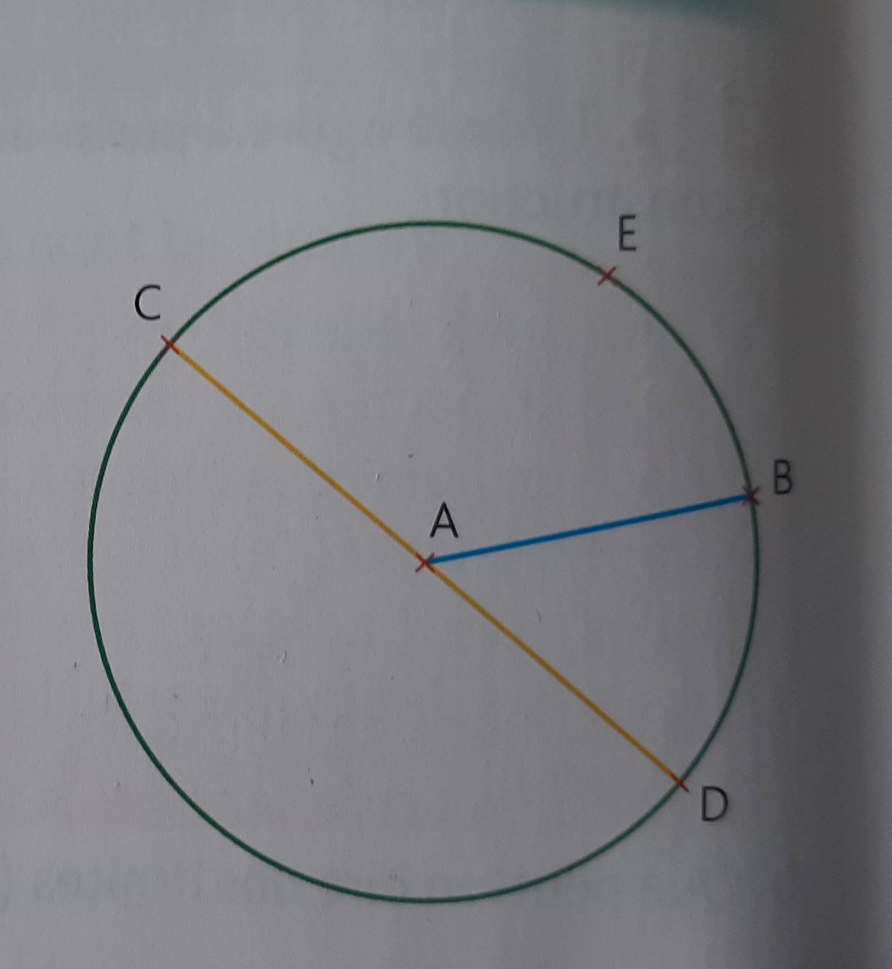
Complète les phrases avec les mots proposés : rayon , diamètre, longueur, point, centre, milieu.
E est un ....................du cercle.
Le segment [AB] est un .....................du cercle.
A est le .......................du cercle et le..........................du segment [CD]
Le segment [CD] est un................ du cercle.
[AE] est un..........du cercle.
La .............du segment[AB] est la moitié de celle du segment [CD]
Français
Lecture : Lis le texte Buddy lecture 1 Après avoir lu le texte, réponds aux questions suivantes :
Buddy, lecture 1 :
L’enfant avait douze ans et se nommait Buddy. Son véritable nom était Charlie, mais on l’appelait Buddy. Il était petit pour son âge et la vie qu’il menait était petite aussi. Ou plutôt, une de ses vies l’était, car il vivait dans deux mondes à la fois.
L’un d’eux était petit, terne, confiné, limité à deux pièces sordides* à l’arrière d’un immeuble de six étages, au 20, Holt Street. Etouffantes en été, on y gelait en hiver. Deux grandes personnes seulement habitaient ce monde, M’man et P’pa. Plus une poignée de gosses comme lui, qu’il connaissait de l’école ou pour jouer avec eux sur le trottoir.
Son autre monde n’avait ni frontières ni limites. On pouvait y faire ce qu’on voulait, aller n’importe où. Il vous suffisait pour cela de rester assis, bien tranquillement, et de penser, pour inventer à mesure. Le monde de l’imagination. Buddy y faisait beaucoup de choses, mais il apprenait à les garder secrètes, car on lui disait qu’il était trop grand maintenant pour ça, et on lui flanquait des taloches en le traitant de menteur.
La dernière fois qu’il avait essayé d’aborder ce sujet, P’pa l’avait menacé :.....

Qui ?
Où ?
***Deux réponses attendues pour où ?
Explique le sens du mot « taloche ». Tu peux proposer un synonyme.
A quoi correspondent les pronoms ?
Lui =
Eux =
Les=
Le =
1)Donne la nature de chaque mot de cette phrase (nom, déterminant, verbe, adjectif, adverbe, pronom)
Cet enfant triste avait douze ans.
Cet= Enfant= Triste=
Avait= Douze= Ans=
2)Dans les groupes nominaux suivants, écris N sous le nom principal, A sous l’adjectif et ***CN sous le complément du nom.
Rappel le complément du nom précise le nom comme un adjectif mais il est relié par une préposition (de, à).
Ex : le cheval à bascule (à bascule est le CN. Il précise le mot cheval.)

Son autre monde
Le monde de l’imagination
Une poignée de gosses
Un immeuble de six étages
Une pièce sordide
3)Ensuite mets ces GN au pluriel.
4)Dans le texte lecture 1, du début du chapitre à ......sur le trottoir », relève les verbes conjugués et entoure la terminaison. Donne leur infinitif.(ne relève pas deux fois le même)Il y en a 9 différents(avec l’exemple)
Exemple : avait=avoir

